Тема урока: « СТРОЕНИЕ БЕНЗОЛА»

Тип урока: сообщение новых знаний с использованием исторического подхода
Вид урока: лекция с элементтами беседы.
Систематизирующий материал: -связи, -связи, sp² – гибридизация.

План урока:

- История Открытия Бензола
- История Открытия Строения Молекулы Бензола
- Строение Бензола
Великая поэзия нашего века -
это наука с удивительным расцветом
своих открытий…
Э.Золя
Цель:
- Способствовать расширению у учащихся научных знаний о электронном и пространственном строении бензола;
- Ознакомить учащихся с историческими сведениями о бензоле;
- Формирование научно-теоретического мышления;
ХОД УРОКА:

Организационный момент
Учитель:
- Здравствуйте! Мне приятно сегодня работать с вами.
- Главный герой урока - наш старый знакомый бензол.
- Тема сегодняшнего урока "« Строение бензола»

Изучение нового материла.

ИСТОРИЯ ОТКРЫТИЯ БЕНЗОЛА

Важнейший ароматический углеводород бензол C₆H₆
Впервые бензол описал немецкий ученый Иоганн Глаубер по профессии аптекарь в 1649 году, получив вещество перегонкой каменноугольной смолы.
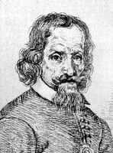

ГЛАУБЕР (Glauber) Иоганн Рудольф
1604 г. – 10 марта 1670 г.

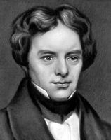
Открыт бензол был впервые в 1825 году Майклом Фарадеем.

ФАРАДЕЙ Майкл
(Faraday M.)
(22.IX 1791 - 25.VIII 1867)

В 1812 – 1815 годах в Лондоне впервые появилось газовое освещение. Светильный газ, добывавшийся из жира морских животных, доставлялся в железных баллонах. Эти баллоны помещались обычно в подвале дома, из них газ по трубкам распределялся по всему помещению. Вскоре было замечено крайне неприятное обстоятельство – в сильные холода газ терял способность давать при горении яркий свет. Владельцы газового завода в 1825 г. обратились за советом к Фарадею, который нашёл, что те составные части, которые способны гореть ярким пламенем, собираются на дне баллона в виде прозрачного жидкого слоя. Английский ученый заинтересовался странным явлением, происходившим со светильным газом.. Обнаружилось, однако, что при длительном хранении газ постепенно терял свои осветительные и тепловые свойства, а на дне баллона скапливалась жидкость, легко воспламеняющаяся. Ее то и исследовал Фарадей, а в результате выделил неизвестный углеводород, элементный состав, а так же физические и химические свойства которого попытался определить. На основании анализа он приписал ему формулу C₂H, назвал двууглеродистым водородом и доложил об открытии нового вещества Лондонскому Королевскому обществу 16 июня 1825 года.
При исследовании этой жидкости Фарадей открыл новый углеводород – бензол.
.Некоторое время бензол не привлекал особого внимания химиков. В 1833-35 годах немецкий химик Эйльхард Митчерлих обстоятельно исследовал это вещество, В 1835 году, когда немец Эйльхард Митчерлих (1796-1863) нагрел негашеную известь CaO с бензойной кислотой C₆H₅COOH (она содержится во многих ягодах, в частности, в клюкве и бруснике, и препятствует их гниению) и получил неизвестную, легкокипящую жидкость с резким запахом. Вот тогда и вспомнили об открытии Фарадея. Он назвал его "бензином" (от арабского слова, которое означает благовоние).
определил его формулу - С₆Н₆ и

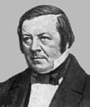

Эйльхард МИЧЕРЛИХ (МИТЧЕРЛИХ)
(7.I.1794 - 28.VIII.1863)

Юстус Либих, проводивший с Митчерлихом ряд работ, предложил новое имя соединению - бензол, которое прижилось и в русской номенклатуре. Название этому веществу дал Либих – (суффикс –ол указывает на его маслянистый характер, от латинского oleum – масло)
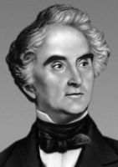

ЛИБИХ (von Liebig), Иоганн Юстус фон
12 мая 1803 г. – 18 апреля 1873

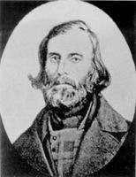
В 1835 году французский химик Огюст Лоран предложил название "бензен", а затем "фен" предложил связать название вещества с его происхождением. Альтернативное название было производным от греческого "phaine" - "освещать", но название "фенол" также не прижилось,. Это название не привилось, однако, именно от него произошли общеизвестные термины "фенол" и "фенил".

ЛОРАН (Laurent), Огюст
14 ноября 1807 г. – 15 апреля 1853 г.

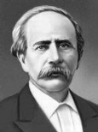
Структурная формула бензола была предложена в 1865 году Августом Кекуле. В результате синтеза бензол впервые был получен французским химиком Марселеном Бертло в 1866 году.

Пьер-Эжен-Марселен БЕРТЛО (Berthelot)
(25.10.1827- 18.3.1907)

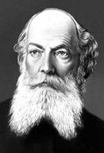

КЕКУЛЕ Фридрих Август
(Kekule F. A.)
(7.IХ 1829 - 13.VII 1896)

Далее перехожу к изложению строения молекулы бензола.
В 1865 г. немецким учёным Кекуле была предложена структура молекулы бензола.

ИСТОРИЯ ОТКРЫТИЯ СТРОЕНИЯ МОЛЕКУЛЫ БЕНЗОЛА
Мысль изобразить строение молекулы бензола в форме 6-угольного цикла родилась у Кекуле во время работы над учебником по органической химии, когда он почувствовал необходимость разобраться в теоретических основах строения ароматических соединений. "Теперь мне представляется своевременным опубликовать основные принципы теории строения ароматических соединений, которую я обдумывал уже давно", - писал Кекуле.

Формулу бензола он привел в статье, опубликованной в мае 1865 года. Шесть атомов углерода образовывали замкнутую цепь и были связаны друг с другом попеременно то одной, то двумя связями (единицами сродства). По мнению ученого, такая формула позволяла изобразить строение всех соединений, относящихся к ароматическим.
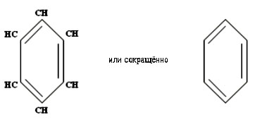
В последствии Кекуле вспоминал, как у него возникло представление о строении бензола: Есть два мнения
1. "Я сидел и писал учебник, но работа не двигалась, мои мысли витали где-то далеко. Я повернул мой стул к огню и задремал. Атомы снова запрыгали перед моими глазами. На этот раз небольшие группы скромно держались на заднем плане. Мой умственный взгляд мог теперь различить длинные ряды, извивающиеся подобно обезьянам. Но смотрите! Одна из обезьян захватила своих хвостом хвост соседки и в таком виде, как бы дразня, завертелась перед моими глазами. Как будто вспышка молнии разбудила меня: и на этот раз я провел остаток ночи, разрабатывая следствие из гипотезы"
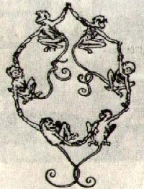
2. . успех пришел к нему во сне: "...Моя лаборатория находилась в переулочке, и даже днем в ней царил полумрак. Для химика, который проводит целые дни в лаборатории, это не было помехой. Я занимался работой над своим учебником, но что-то мне мешало, и мои мысли где-то витали. Я повернул кресло к камину и задремал. Атомы принялись танцевать перед моими глазами. На этот раз маленькие группы держались скромно на втором плане. Мой взор, обостренный от повторения одних и тех же образов, обратился скоро к более крупным фигурам различной формы. Длинные нити очень часто сближались и свертывались в трубку, напоминая двух змей. Но что это? Одна из них вцепилась в собственный хвост, продолжая насмешливо кружиться перед моими глазами. Я внезапно пробудился и на этот раз провел остаток ночи, чтобы изучить следствия из моей гипотезы..."
Немецкий химик Фридрих Август Кекуле утверждал, что приснившееся ему кольцо в форме уробороса 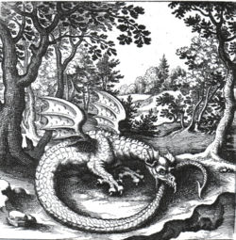
натолкнуло его на открытие циклической формулы бензола.
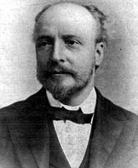
Конечно, это образное воспоминание ни в коей мере не свидетельствует о случайности открытия Кекуле - скорее оно относится к области психологии научного творчества. Предложенная Кекуле формула строения бензола не сразу была принята сообществом химиков. Предлагались и другие формулы..

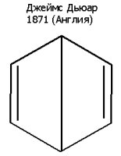
ДЬЮАР (Dewar), Джеймс
20 сентября 1842 г. – 27 марта 1923

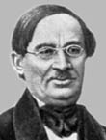
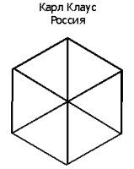

Карл Клаус
(22.01. 1796 - 24.03. 1864)

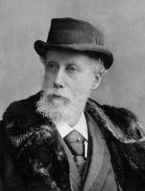
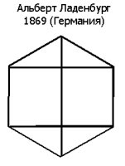
ЛАДЕНБУРГ (Ladenburg), Альберт
2 июля 1842 г. – 15 августа 1911 г.

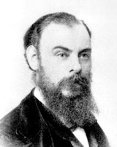
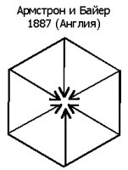

АРМСТРОНГ (Armstrong), Генри Эдуард
6 мая 1848 г. – 13 июля 1937 г.

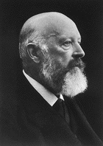

БАЙЕР (Baeyer), Адольф фон
31 октября 1835 г. – 20 августа 1917 г.
Нобелевская премия по химии, 1905 г.
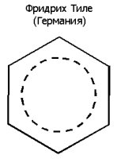Тиле (Thiele) Фридрих Карл Иоганнес (13.5.1865,— 17.4.1918)

Но они не получали подтверждения. Дальнейшие экспериментальные обсуждения подтвердил правоту Кекуле
Но эта формула, соответствуя элементарному составу бензола, не отвечает многим его особенностям:
- бензол не даёт качественных реакций на непредельность;
- для бензола характерны реакции замещения, а не присоединения;
- формула Кекуле не в состоянии объяснить равенства расстояний между углеродными атомами, что имеет место в реальной молекуле бензола.
Чтобы выйти из этого затруднения, Кекуле допустил, что в бензоле происходит непрерывное перемещение двойных связей.
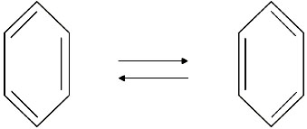

Спустя почти полвека квантовая механика объяснила физический смысл этих структур. В 30-х годах нашего столетия формулы Кекуле действительно обрели новую жизнь. Именно в это время Лайнус Полинг и другие ученые разработали так называемую теорию резонанса, основанную на квантово-механическом расчете молекул. Согласно этой теории функция, описывающая реальную молекулу бензола, может быть представлена как сумма функций ФA,ФB ... вымышленных, искусственно построенных структур. Такими вымышленными структурами как раз и оказываются формулы Кекуле.
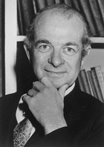

ПОЛИНГ (Pauling), Лайнус Карл
28 февраля 1901 г. – 19 августа 1994 г.
Нобелевская премия по химии, 1954 г.
Нобелевская премия мира, 1962 г.

При этом оказывается, что энергия, вычисленная для этой комбинации, меньше энергии, вычисленной для каждого из частных состояний (вот почему делокализация электронов ведет к энергетическому выигрышу!
Иначе говоря, с точки зрения теории резонанса формулы Кекуле следует рассматривать как две из нескольких возможных структур реального бензола, и поэтому нет ничего удивительного в том, что вычисленная для них энергия образования оказывается меньше действительной.

СТРОЕНИЕ БЕНЗОЛА

Использование современных физических и квантовых методов исследования дало возможность создать исчерпывающее представление о строении бензола.
Атомы углерода в молекуле бензола находятся во втором валентном состоянии (sp²). Каждый атом углерода образует -связи с двумя другими атомами углерода и одним атомом водорода, лежащими в одной плоскости. Валентные углы между тремя -связями равны 120°. Таким образом, все шесть атомов углерода лежат в одной плоскости, образуя правильный шестиугольник (рис. 1):

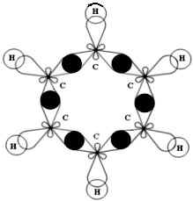
Рис. 1. Схема образования -связей
в молекуле бензола

Каждый атом углерода имеет одну негибридную р-орбиталь. Шесть таких орбиталей располагаются перпендикулярно плоскости -связей и параллельно друг другу (рис. 2). Все шесть р-электронов взаимодействуют между собой, образуя единое -электронное облако. Таким образом, в молекуле бензола осуществляется круговое сопряжение. Наибольшая -электронная плотность в этой сопряженной системе располагается над и под плоскостью кольца (рис. 3):

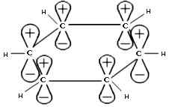  Рис 2. Негибридные 2p-орбитали  углерода в молекуле бензола |  | 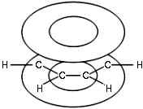  Рис 3. Молекула бензола.  Расположение -электронного облака

В результате такого равномерного перекрывания 2р-орбиталей всех шести углеродных атомов
происходит “выравнивание” простых и двойных связей – длина связи составляет 0,139 нм. Эта величина является промежуточной между длиной одинарной связи в алканах (0,154 нм) и длиной двойной связи в алкенах (0,133 нм). То есть, в молекуле бензола отсутствуют классические двойные и одинарные связи.
Круговое сопряжение дает выигрыш в энергии 150 кДж/моль. Эта величина составляет энергию сопряжения – количество энергии, которое нужно затратить, чтобы нарушить ароматическую систему бензола.
Физические методы исследования показали:
Форма молекулы | Длина связи | Валентный угол | Тип гибридизации атомов углерода
Правильный плоский шестиугольник | 0, 140 нм | 120° | SP²

Такое электронное строение объясняет все особенности бензола.
В настоящее время нет единого способа графического изображения молекулы бензола с учётом его реальных свойств. Но, чтобы подчеркнуть выравненность -электронной плотности в молекуле бензола, прибегают к помощи следующих формул:

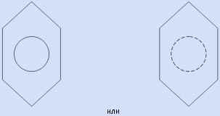

Проверка усвоения темы урока

В конце урока провожу фронтальный опрос по вопросам:
- Какое количество -связей образует каждый атом углерода в молекуле бензола? Сколько всего -связей имеется в ней?
- Какие связи в молекуле бензола локализованы?
- Почему длина связи между атомами углерода в молекуле бензола является промежуточной между одинарной и двойной?
- Какая из схем правильно показывает образование -связей в молекуле бензола? Ответ мотивируйте.
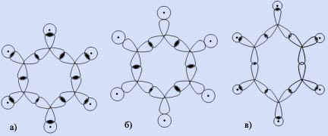
- Объясните, какая схема верно отображает расположение -электронного облака в молекуле бензола?
